
หน่วยการเรียนรู้ที่ 1 ชีวิตสัมพันธ์

ชั้นประถมศึกษาปีที่ 3 เวลา 1 ชั่วโมง

แผนการจัดการเรียนรู้ที่ 2 การถ่ายทอดลักษณะทางพันธุกรรม (2)


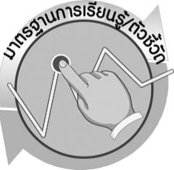
มาตรฐานการเรียนรู้/ตัวชี้วัด

มาตรฐานการเรียนรู้
มาตรฐาน ว 1.2 เข้าใจกระบวนการและความสำคัญของการถ่ายทอดลักษณะทางพันธุกรรม วิวัฒนาการของสิ่งมีชีวิต ความหลากหลายทางชีวภาพ การใช้เทคโนโลยีชีวภาพที่มีผลกระทบต่อมนุษย์และสิ่งแวดล้อม มีกระบวนการสืบเสาะหาความรู้และจิตวิทยาศาสตร์ สื่อสารสิ่งที่เรียนรู้และ นำความรู้ไปใช้ประโยชน์
ตัวชี้วัด
1. ว 1.2 ป.3/1 อภิปรายลักษณะต่าง ๆ ของสิ่งมีชีวิตใกล้ตัว
2. ว 1.2 ป.3/2 เปรียบเทียบและระบุลักษณะที่คล้ายคลึงกันของพ่อแม่กับลูก
3. ว 1.2 ป.3/3 อธิบายลักษณะที่คล้ายคลึงกันของพ่อแม่กับลูกว่าเป็นการถ่ายทอดลักษณะทางพันธุกรรม และนำความรู้ไปใช้ประโยชน์

มาตรฐานการเรียนรู้
มาตรฐาน ว 8.1 ใช้กระบวนการทางวิทยาศาสตร์และจิตวิทยาศาสตร์ในการสืบเสาะหาความรู้ การแก้ปัญหา รู้ว่าปรากฏการณ์ทางธรรมชาติที่เกิดขึ้นส่วนใหญ่มีรูปแบบที่แน่นอน สามารถอธิบายและตรวจสอบได้ภายใต้ข้อมูลและเครื่องมือที่มีอยู่ในช่วงเวลานั้น ๆ เข้าใจว่าวิทยาศาสตร์ เทคโนโลยี สังคม และสิ่งแวดล้อม มีความเกี่ยวข้องสัมพันธ์กัน
ตัวชี้วัด
- ว 8.1 ป.3/1 ตั้งคำถามเกี่ยวกับเรื่องที่จะศึกษาตามที่กำหนดให้และตามความสนใจ
- ว 8.1 ป.3/2 วางแผนการสังเกต เสนอวิธีสำรวจตรวจสอบ ศึกษาค้นคว้า โดยใช้ความคิดของตนเอง ของกลุ่ม และคาดการณ์สิ่งที่จะพบจากการสำรวจตรวจสอบ
- ว 8.1 ป.3/3 เลือกใช้วัสดุ อุปกรณ์ เครื่องมือที่เหมาะสมในการสำรวจตรวจสอบ และบันทึกข้อมูล
- ว 8.1 ป.3/4 จัดกลุ่มข้อมูล เปรียบเทียบกับสิ่งที่คาดการณ์ไว้และนำเสนอผล
- ว 8.1 ป.3/5 ตั้งคำถามใหม่จากผลการสำรวจตรวจสอบ
- ว 8.1 ป.3/6 แสดงความคิดเห็นและรวบรวมข้อมูลจากกลุ่มนำไปสู่การสร้างความรู้
- ว 8.1 ป.3/7 บันทึกและอธิบายผลการสังเกต สำรวจตรวจสอบตามความเป็นจริง มีแผนภาพประกอบคำอธิบาย
- ว 8.1 ป.3/8 นำเสนอ จัดแสดงผลงาน โดยอธิบายด้วยวาจา และเขียนแสดงกระบวนการและผลของงานให้ผู้อื่นเข้าใจ

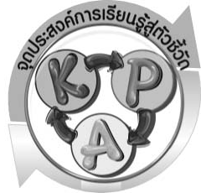

จุดประสงค์การเรียนรู้สู่ตัวชี้วัด

1. สืบค้นลักษณะการถ่ายทอดลักษณะทางพันธุกรรมของพ่อแม่สู่ลูก (P)
2. บอกความหมายของการถ่ายทอดลักษณะทางพันธุกรรมได้ (K)
3. ยกตัวอย่างลักษณะทางพันธุกรรมของสิ่งมีชีวิตได้ (K)
4. อธิบายลักษณะที่ถ่ายทอดจากพ่อแม่สู่ลูกได้ (K)
5. เป็นคนช่างสังเกต ช่างคิดช่างสงสัย และเป็นผู้ที่มีความกระตือรือร้นในการเสาะแสวงหาความรู้ (A)


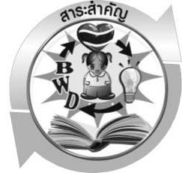
สาระสำคัญ

การถ่ายทอดลักษณะทางพันธุกรรมของพืชและสัตว์
ตัวอย่างการถ่ายทอดลักษณะทางพันธุกรรมของพืชและสัตว์

สีผิว
ราก
ลำต้น
สีขน
ตา
ใบ

พืช
สัตว์

ดอก
หู
ผล
จมูก
ปาก

แผนภาพ ตัวอย่างการถ่ายทอดลักษณะทางพันธุกรรมของพืชและสัตว์


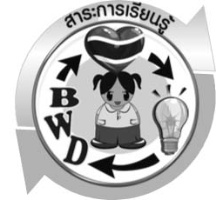
สาระการเรียนรู้

การถ่ายทอดลักษณะของพ่อแม่สู่ลูก


สมรรถนะสำคัญของผู้เรียน

- ความสามารถในการสื่อสาร
 การอ่าน การเขียน การอธิบาย การพูดหน้าชั้นเรียน
- ความสามารถในการคิด
 การสังเกต การคิดวิเคราะห์ การจัดระบบความคิดเป็นแผนภาพ การสร้างคำอธิบาย การสื่อความหมาย การสืบค้นโดยใช้กระบวนการทางวิทยาศาสตร์
3. ความสามารถในการใช้ทักษะชีวิต
 การแสวงหาความรู้เกี่ยวกับการถ่ายทอดลักษณะทางพันธุกรรมของพืชและสัตว์ ในท้องถิ่น
- ความสามารถในการใช้เทคโนโลยี

คุณลักษณะอันพึงประสงค์

ใฝ่เรียนรู้
ตัวชี้วัดที่ 4.2 แสวงหาความรู้จากแหล่งเรียนรู้ต่าง ๆ ทั้งภายในและภายนอกโรงเรียนด้วยการเลือกใช้สื่ออย่างเหมาะสม บันทึกความรู้ วิเคราะห์ สรุปเป็นองค์ความรู้ และสามารถนำไปใช้ในชีวิตประจำวันได้


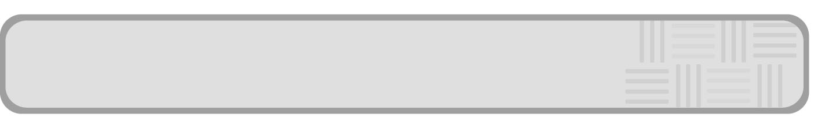
ชิ้นงานหรือภาระงาน (หลักฐาน ร่องรอยแสดงความรู้)

แผนภาพ การถ่ายทอดลักษณะทางพันธุกรรมของพืชหรือสัตว์ที่นักเรียนสนใจ

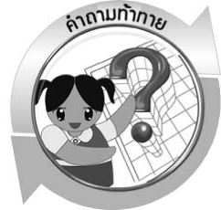
คำถามท้าทาย

พืชและสัตว์มีลักษณะการถ่ายทอดทางพันธุกรรมหรือไม่ ลักษณะใดบ้าง



การจัดกิจกรรมการเรียนรู้

ขั้นที่ 1 สร้างความสนใจ (engagement) (5 นาที)
ครูทบทวนความรู้เดิมของนักเรียนเกี่ยวกับการถ่ายทอดลักษณะทางพันธุกรรม โดยให้นักเรียนร่วมกันแสดงความคิดเห็น โดยใช้คำถาม ดังนี้
1. ลักษณะทางพันธุกรรมคืออะไร (ลักษณะของสิ่งมีชีวิตที่สามารถถ่ายทอดจากพ่อแม่สู่ลูก เช่น สีตา สีผม ความสูง สีผิว)
2. การถ่ายทอดลักษณะทางพันธุกรรมหมายถึงอะไร (การถ่ายทอดลักษณะทางพันธุกรรมหมายถึง การถ่ายทอดลักษณะบางอย่างของสิ่งมีชีวิตจากพ่อแม่สู่ลูก)
3. พืชและสัตว์มีลักษณะการถ่ายทอดทางพันธุกรรมหรือไม่ ลักษณะใดบ้าง (มี พืชมีการถ่ายทอดลักษณะทางพันธุกรรม เช่น ลักษณะราก ลำต้น ใบ ดอกและผล ส่วนสัตว์มีการถ่ายทอดลักษณะทางพันธุกรรม เช่น สีผิว สีขน หนังตา หู จมูก ปาก)
จากนั้นให้นักเรียนตอบคำถามลงในกระดาษที่ครูเตรียมให้

ขั้นที่ 2 สำรวจและค้นหา (exploration) (20 นาที)
1. ให้นักเรียนแบ่งกลุ่มออกเป็น 4 กลุ่ม จากนั้นให้นักเรียนแต่ละกลุ่มศึกษาและสืบค้นลักษณะทางพันธุกรรมของพืชและสัตว์ที่สามารถถ่ายทอดได้ จากแหล่งเรียนรู้ต่าง ๆ เช่น อินเทอร์เน็ต
2. ให้นักเรียนช่วยกันออกแบบ และนำผลการสืบค้นมาจัดทำในรูปแบบแผนภาพให้น่าสนใจ

ขั้นที่ 3 อธิบายและลงข้อสรุป (explanation) (20 นาที)
1. ให้ผู้แทนนักเรียนแต่ละกลุ่มออกมานำเสนอผลการสืบค้นหน้าชั้นเรียน เพื่อแลกเปลี่ยนเรียนรู้ซึ่งกันและกัน
2. ให้นักเรียนร่วมกันอภิปรายผลการนำเสนอของแต่ละกลุ่มในประเด็น ดังนี้
▪ ความเหมือนและความแตกต่างในการถ่ายทอดลักษณะทางพันธุกรรมของพืชและสัตว์
3. ให้นักเรียนร่วมกันสรุปความรู้เกี่ยวกับลักษณะทางพันธุกรรมของพืชและสัตว์ที่สามารถถ่ายทอดได้ ให้ได้ประเด็นตามจุดประสงค์การเรียนรู้

ขั้นที่ 4 ขยายความรู้ (elaboration) (10 นาที)
ให้นักเรียนสืบสอบ และเขียนแผนภาพ การถ่ายทอดลักษณะทางพันธุกรรมของพืชหรือสัตว์ ที่นักเรียนสนใจ จัดทำเป็นชิ้นงาน

ขั้นที่ 5 ประเมิน (evaluation) (5 นาที)
1. ให้นักเรียนประเมินผลตนเอง โดยพูดแสดงความรู้สึกหลังการเรียนในประเด็นดังนี้
1.1 สิ่งที่ได้จากการเรียน
1.2 สิ่งที่ประทับใจในการเรียน
1.3 สิ่งที่ต้องการทราบเพิ่มเติม
2. ครูประเมินการเรียนรู้ของนักเรียน ดังนี้ สังเกตพฤติกรรมของนักเรียนขณะทำงานร่วมกัน
สังเกตการตอบคำถามของนักเรียนในชั้นเรียน ศึกษาผลการประเมินตนเองของนักเรียนจากการ พูดแสดงความรู้สึกหลังเรียน ประเมินการสืบค้น ประเมินแผนภาพ และประเมินคุณลักษณะอันพึง-ประสงค์โดยใช้แบบประเมินตามสภาพจริง



การจัดบรรยากาศเชิงบวก

1. ครูกระตุ้นให้ผู้เรียนตอบคำถามโดยไม่ต้องกังวลเรื่องถูกผิด ช่วยกันปรับปรุงแก้ไข
ให้นักเรียนค้นคว้าข้อมูลได้อย่างอิสระทั้งในห้องสมุดและสื่ออิเล็กทรอนิกส์ต่าง ๆ
2. ครูแสดงความชื่นชมต่อความคิด ความสามารถของนักเรียน และควรแสดงผลงานของนักเรียนเพื่อเป็นแรงจูงใจให้นักเรียนผลิตผลงานที่ดี และได้เห็นผลงานที่หลากหลายของเพื่อน
เป็นการเปิดความคิดของนักเรียนให้กว้างไกลขึ้น

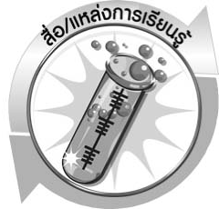

สื่อ/แหล่งการเรียนรู้

แหล่งเรียนรู้ภายในและภายนอกชั้นเรียน


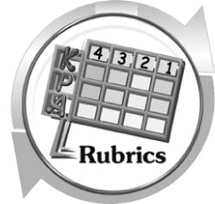
แบบประเมินการเรียนรู้

เกณฑ์การให้คะแนนแบบประเมินการจัดกระทำและนำเสนอแผนภาพ
ตัวชี้วัด | ระดับคะแนน
ตัวชี้วัด | 4 | 3 | 2 | 1
การจัดกระทำ และนำเสนอแผนภาพ | จัดกระทำแผนภาพ อย่างเป็นระบบ และนำเสนอด้วยแบบที่ชัดเจน ถูกต้อง ครอบคลุมและมีการเชื่อมโยงให้เห็นเป็นภาพรวม | จัดกระทำแผนภาพ อย่างเป็นระบบ มีการจำแนกข้อมูล ให้เห็นความสัมพันธ์และนำเสนอด้วยแบบที่ครอบคลุม | จัดกระทำแผนภาพได้ มีการยกตัวอย่างเพิ่มเติม และนำเสนอด้วยแบบต่าง ๆ แต่ยัง ไม่ครอบคลุม | จัดกระทำแผนภาพ อย่างไม่เป็นระบบ และนำเสนอ  ไม่สื่อความหมาย และไม่ชัดเจน

เกณฑ์การให้คะแนนแบบการประเมินการแสวงหาแหล่งข้อมูล
ตัวชี้วัด | ระดับคะแนน
ตัวชี้วัด | 4 | 3 | 2 | 1
1. การวางแผนค้นคว้าข้อมูลจากแหล่งเรียนรู้ | วางแผนที่จะค้นคว้าข้อมูลจากแหล่งเรียนรู้ที่หลากหลายเชื่อถือได้ และมีการเชื่อมโยง  ให้เห็นเป็นภาพรวมแสดงให้เห็นถึงความสัมพันธ์ของวิธีการทั้งหมด | วางแผนที่จะค้นคว้า  ข้อมูลจากแหล่งเรียนรู้  ที่หลากหลาย และเหมาะสม แต่ไม่มีการเชื่อมโยง  ให้เห็นเป็นภาพรวม | วางแผนที่จะค้นคว้าข้อมูลจากแหล่งเรียนรู้ โดยมีครูหรือผู้อื่นแนะนำบ้าง | ไม่มีการวางแผนที่จะค้นคว้าข้อมูลจากแหล่งเรียนรู้อย่างเป็นระบบ
2. การเก็บรวบรวมข้อมูล | เก็บรวบรวมข้อมูลตามแผนที่กำหนด  ทุกประการ | เก็บรวบรวมข้อมูล  โดยคัดเลือกและ/  หรือประเมินข้อมูล | เก็บรวบรวมข้อมูล โดยไม่มีการคัดเลือกและ/หรือประเมินข้อมูล | เก็บรวบรวมข้อมูล  เป็นระยะ ขาดการประเมินเพื่อคัดเลือก
3. การจัดกระทำข้อมูลและการนำเสนอ | จัดกระทำข้อมูลอย่างเป็นระบบ มีการเชื่อมโยงให้เห็นเป็นภาพรวม และนำเสนอด้วยแบบต่าง ๆ อย่างชัดเจน ถูกต้อง | จัดกระทำข้อมูลอย่าง  เป็นระบบ มีการ  จำแนกข้อมูลให้เห็นความสัมพันธ์  นำเสนอด้วยแบบต่าง ๆ ได้อย่างถูกต้อง | จัดกระทำข้อมูลอย่างเป็นระบบ มีการยกตัวอย่างเพิ่มเติม  ให้เข้าใจง่ายและนำเสนอด้วยแบบต่าง ๆ แต่ยังไม่ถูกต้อง | จัดกระทำข้อมูลอย่าง ไม่เป็นระบบ และนำเสนอ ไม่สื่อความหมาย และ ไม่ชัดเจน
4. การสรุปผล | สรุปผลได้อย่างถูกต้อง กระชับ ชัดเจน และครอบคลุม มีเหตุผลที่อ้างอิงจากการสืบค้นได้ | สรุปผลได้อย่างกระชับ แต่ยังไม่ชัดเจนและ  ไม่ครอบคลุมข้อมูล  จากการวิเคราะห์ทั้งหมด | สรุปผลได้กระชับ กะทัดรัด แต่ไม่ชัดเจน | สรุปผลโดยไม่ใช้ข้อมูล และไม่ถูกต้อง
5. การเขียนรายงาน | เขียนรายงานตรง  ตามจุดประสงค์ ถูกต้องและชัดเจน  และมีการเชื่อมโยง  ให้เห็นเป็นภาพรวม | เขียนรายงานตรง  ตามจุดประสงค์อย่างถูกต้อง และชัดเจน  แต่ขาดการเรียบเรียง | เขียนรายงานโดย  สื่อความหมายได้  โดยมีครูหรือผู้อื่น  แนะนำ | เขียนรายงานได้  ตามตัวอย่าง แต่ใช้ภาษา ไม่ถูกต้อง และไม่ชัดเจน

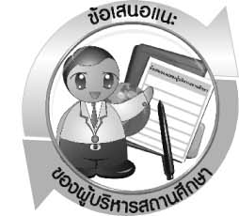
ข้อเสนอแนะของผู้บริหารสถานศึกษา

______________________________________________________________________________
___________________________________________________________________________________________________________________________________________________________________________________________________________________________________________________________________________________________________________________________
______________________________________________________________________________
___________________________________________________________________________________________________________________________________________________________________________________________________________________________________________________________________________________________________________________________
______________________________________________________________________________
___________________________________________________________________________________________________________________________________________________________________________________________________________________________________________________________________________________________________________________________
______________________________________________________________________________
___________________________________________________________________________________________________________________________________________________________________________________________________________________________________________________________________________________________________________________________
_____________________________________________________________________________________________________________________________________________________________

ลงชื่อ__________________________(ผู้บริหารสถานศึกษา)
(__________________________)
_________/________/________
บันทึกหลังการสอน

ผลการจัดการเรียนการสอน
_______________________________________________________________________________
______________________________________________________________________________________________________________________________________________________________
_______________________________________________________________________________
______________________________________________________________________________________________________________________________________________________________
_______________________________________________________________________________

ปัญหา/อุปสรรค
_______________________________________________________________________________
______________________________________________________________________________________________________________________________________________________________
_______________________________________________________________________________
______________________________________________________________________________________________________________________________________________________________
_______________________________________________________________________________

แนวทางแก้ไข
_______________________________________________________________________________
______________________________________________________________________________________________________________________________________________________________
_______________________________________________________________________________
______________________________________________________________________________________________________________________________________________________________
_______________________________________________________________________________

ลงชื่อ__________________________(ผู้บันทึก)
(__________________________)
_________/________/________

